Vizsgaremek:
Balatoni Vityilló
Készítette:
Nyitrai Kornél Márk,
Hegedüs Ádám


Tartalomjegyzék:
Bevezetés 2
Témaválasztás indoklása: 3
Funkciók: 3
Célközönség/Kinek ajánljuk a weboldalt? 3
Fejlesztői Dokumentáció 3
Fejlesztői környezet 4
Fejlesztéshez használt programok 4
Felhasznált könyvtárak és függőségek 5
A program adatszerkezete 5
VityilloDB adatbázis 6
Felhasznalo tábla 6
Szakember tábla 7
Felujitas tábla 7

Bevezetés

Témaválasztás indoklása:
A projekt témaválasztásának az indoka a balatoni ingatlanfelújítási folyamatok digitalizálása, ezzel kiváltva a jelenleg nehezen hozzáférhető, gyakran személyes jelenléthez kötött ügyintézést. A fejlesztés egy zárt körű webalkalmazás létrehozására irányul, amelyben a tulajdonosok egyszerűen és strukturált formában rögzíthetik felújítási igényeiket.

Funkciók:
A szakdolgozat célja egy modern, reszponzív webalkalmazás létrehozása, amely a lakásfelújítási folyamatokat digitalizálja és átláthatóbbá teszi. A rendszer lehetőséget biztosít az ügyfelek számára, hogy felújítási igényeiket részletesen benyújtsák, ezzel megkönnyítve a tervezési és kivitelezési folyamatok elindítását. A webalkalmazás központi eleme egy adminisztrációs felület, amely támogatja a beérkező kérelmek kezelését, a szakemberekhez történő erőforrás beosztást, valamint a projektek ütemezését és nyomon követését. Fejlesztés során kiemelt szempont volt a felhasználói élmény és az átláthatóság biztosítása. Ennek eredményeként a rendszer lehetővé teszi, hogy az ügyfelek valós időben követhessék projektjeik előrehaladását, megismerhessék a hozzárendelt szakembereket.

Célközönség/Kinek ajánljuk a weboldalt?
Az oldal elsősorban a balatoni „vityilló” tulajoknak szól, meg azoknak a szakembereknek, akiket az admin előre kiválasztott és le is ellenőrzött. Nekik próbál egy olyan felületet adni, ahol könnyebb megszervezni a felújítást: lehet árajánlatokat kérni és kezelni, meg az egész folyamatot átláthatóan követni.

Fejlesztői Dokumentáció

Fejlesztői környezet
A weboldal fejlesztése során a Node.js és a tsx alapú, komponensvezérelt megközelítést választottuk a hagyományos HTML és WebAPI megoldások helyett, mivel ez hatékonyabb és modernebb fejlesztési környezetet biztosít. A klasszikus WebAPI használata esetén az adatkezelés több lépésen keresztül történik, beleértve a szerializációt, a HTTP alapú adatátvitelt és a kliensoldali feldolgozást, ami növeli a komplexitást és a fejlesztési időt.
Ezzel szemben a tsx alapú Server Components lehetővé teszik, hogy az adatlekérés közvetlenül a komponensek szintjén történjen, így nincs szükség külön API végpontok létrehozására minden adatforráshoz. Ez egyszerűbbé teszi a kódstruktúrát és csökkenti a hibalehetőségeket.
További előnyt jelent, hogy a Node js környezet többféle optimalizált renderelési stratégiát támogat, például szerveroldali renderelést és statikus oldal generálást, amelyek gyorsabb betöltési időt és jobb keresőoptimalizálást eredményeznek a hagyományos kliensoldali rendereléssel szemben.
Összességében a Node js és tsx használata gyorsabb fejlesztést, egyszerűbb adatkezelést és jobb teljesítményt biztosított, ezért bizonyult előnyösebb választásnak a HTML és WebAPI alapú megoldásokhoz képest.

Fejlesztéshez használt programok
- Visual Studio Code: fejlesztői környezet, amelyet a programkód megírására és szerkesztésére használtunk
- SQL Server Management Studio: adatbáziskezelő eszköz, amely az adatbázis létrehozására és az adatok kezelésére szolgált
- Github: verziókezelő platform, amely a forráskód követését és a közös fejlesztést tette lehetővé
- Discord: egy kommunikációs eszköz, amely a csapaton belüli kapcsolattartást segítette

Felhasznált könyvtárak és függőségek
Ezeket a könytárakat és függőségekket használtuk a weblap fejlesztéséhez:
- Express:
Minimalista és rugalmas Node.js keretrendszer, amely hatékony megoldást biztosít HTTP végpontok és útvonalak kezelésére API fejlesztés során
- Cors:
Ez a middleware, amely lehetővé teszi a Cross Origin Resource Sharing szabályozását, meghatározva, hogy mely külső források férhetnek hozzá a szerver erőforrásaihoz
- .env:
Egy könnyű modul, amely a környezeti változókat egy env fájlból tölti be, elkülönítve a konfigurációs adatokat a forráskódtól
- Mssql:
Microsoft SQL Serverhez készült Node.js kliens, amely biztosítja az adatbázis kapcsolatok kezelését és a lekérdezések végrehajtását
- Bcrypt:
Egy biztonságos jelszókezelő könyvtár, amely adaptív hashinggel védi a jelszavakat a brute force támadásokkal szemben
- JSONWebToken:
Egy szabványos megoldás, amely lehetővé teszi az adatok biztonságos és tömör továbbítását hitelesítési és jogosultságkezelési célokra

A program adatszerkezete
A weboldal sok adattal dolgozik ezért szükség volt egy adatbázisra, amely tárolja ezeket. Erre a célra hoztunk létre egyet VityilloDB néven melynek ábrája lentebb megtekinthető.

VityilloDB adatbázis
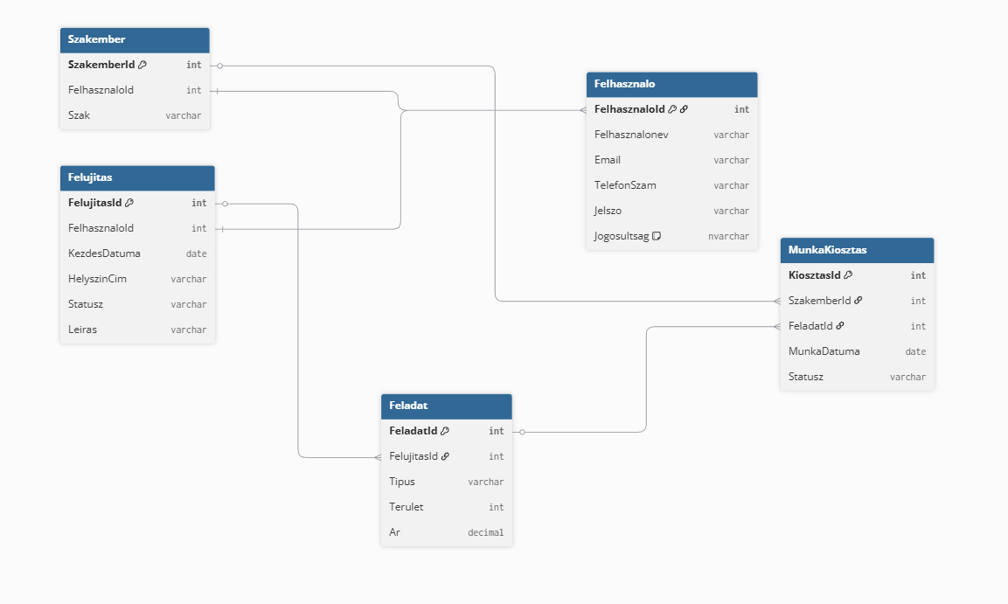

Felhasznalo tábla
Ez a tábla szolgál a rendszerbe regisztrált összes felhasználó (ügyfelek, szakemberek és adminisztrátorok) adatainak tárolására. Első mezője a FelhasznaloId (int), mely a tábla elsődleges kulcsa (Primary key) automatikusan növekvő azonosító, amelyet a rendszer regisztrációkor generál. Ez a mező fontos mert össze van kötve a szakember táblával ezzel biztosítva, hogy a szakember is regisztrálva legyen az oldalra és szakmai kompetenciájuk tárolva legyen adat ismétlés nélkül, valamint kapcsolatban áll a felújítás táblával is, hogy be lehessen azonosítani, hogy egy adott felújítási kérelmet ki kérte. Második mezőjében tárolódnak a regisztrációkor megadott Felhasználónevek (nvarchar(50)) ez fontos, hogy kilegyen töltve könnyebb azonosítás érdekében. Harmadik és negyedik mezőben tárolódnak Email és a Telefonszám. A rendszerben ezek megadása kötelező, biztosítva, hogy a kivitelezők vagy az adminisztrátorok elérjék az ügyfelet a felmérés és a munkálatok során. A biztonság kiemelt szempont, ezért a Jelszó mezőben az adatok nem nyers szövegként, hanem bcrypt algoritmussal titkosítva tárolódnak. Ez garantálja, hogy a felhasználói adatok már a regisztráció pillanatában védett formában kerüljenek az adatbázisba. A tábla utolsó mezője a Jogosultsag, amely meghatározza a felhasználó szerepkörét a három választható opció (ugyfel, szakember, admin) közül. A rendszer logikája szerint minden új regisztráló automatikusan „ugyfel” jogosultságot kap, amely felhatalmazza őt felújítási kérelmek benyújtására. A „szakember” státusz kiosztása szigorúbb ellenőrzéshez kötött: ezt kizárólag az adminisztrátor állíthatja be egy dedikált kezelőfelületen keresztül, a felhasználó e-mail címe alapján.

Szakember tábla
A Szakember tábla elsődleges célja, hogy a „szakember” jogosultsággal rendelkező felhasználókhoz konkrét szakmai kompetenciákat és szakterületeket lehessen rendelni, míg a Felhasznalo tábla az általános adatokat tartalmazza. Első mezője a SzakemberId (int) mely a tábla elsődleges kulcsa, ami egyedileg azonosítja a szakmunkásokat kiosztási folyamatok során. Második mezője FelhasznaloId (int) mely idegen kulcsként szolgál, ami a Felhasználó táblára mutat. Ez a kapcsolat biztosítja, hogy a szakmai adatok össze legyenek kapcsolva felhasználó alapadataival (például név, telefonszám), elkerülve ezzel az adatok felesleges ismétlődését. Harmadik mezőben a Szakma oszlopban rögzítjük a munkavállaló szakterületét (például: festő, burkoló, villanyszerelő). Ez az adat kulcsfontosságú az adminisztrátor számára, amikor a felújítási feladatokhoz keres megfelelő kompetenciával rendelkező munkaerőt. A mező kitöltése az adminisztrátor hatásköre, aki a szakember felvételekor, az előzetes adategyeztetést követően manuálisan rendeli hozzá a megfelelő kompetenciát a felhasználóhoz.

Felujitas tábla
A tábla a felújítási kérelmek alapadatait tartalmazza. A Feladat táblától való szétválasztás oka, hogy egyetlen projekt több eltérő szakipari munkafolyamatot is tartalmazhat. Így a rendszer képes egyetlen kérelemhez több specifikus feladatot rendelni, ami nagyban megkönnyíti a kivitelezések adminisztrációját. Első mezője a FelujitasId (int) a tábla elsődleges kulcsa (Primary Key), amely minden egyes felújítási projektet egyedileg azonosít a rendszerben. Második mezője a FelhasznaloId(int) mely össze van kapcsolva a Felhasznalo táblával ezzel biztosítva, hogy minden kérelem vissza követhető legyen az azt beküldő ügyfélhez. Harmadik mezőben a KezdesDatuma (datetime) van ez a sor felel az adott felújítások kezdeti dátumának tárolásáért. Ez beküldéskor az adatbázisba NULL-ként érkezik. A fejlesztés során azért választottuk ezt a megoldást, mert az építőiparban gyakori jelenség a csúszás, így a kezdési időpontot csak a szakemberekkel való előzetes egyeztetés és a kapacitások felmérése után lehet felelősséggel rögzíteni. Amint az adminisztrátor bejegyzi a dátumot, az ügyfél a saját profiljában azonnal, valós időben látni fogja az időpontot. Negyedik mezőben a HelyszinCim oszlopban az adott felújítás pontos helyszínét tároljuk, amelyet az ügyfél a kérelem kitöltésekor ad meg. Ötödik mezőben a Statusz oszlop szerepel melynek célja, hogy egy adott projektnek az életciklusát rögzítse és kövesse. Három különböző állapotot tud kezelni melyek adminisztrátori beavatkozások hatására valós időben frissülnek a profil oldalon, illetve adatbázisban (“Feldolgozás alatt”, “Ütemezve” “Befejezve”). Az utolsó mező a Leiras oszlop egy szöveges terület, amely lehetővé teszi az egyedi igények és speciális körülmények rögzítését. A fejlesztés során azért tartottuk fontosnak ezt a mezőt, mert a fix paraméterek (típus, terület) mellett gyakran merülnek fel olyan részletek például az ingatlan megközelíthetősége, speciális állapota vagy egyedi kérések, amelyek befolyásolhatják a munkafolyamatot.

Feladat tábla
Ez a tábla felel a felújítási kérelmek konkrét munkálatok paramétereinek rögzítésére. Első mezője FeladatId(int) a tábla elsődleges kulcsa (PK) amely minden egyes részfeladatot egyedileg azonosít az adatbázisban. Második mező FelujitasId(int) egy idegen kulcs, amely a Felujitas táblára mutat. Ez a kapcsolat biztosítja az egy a többhöz kapcsolatot lehetővé téve, hogy egy kérelemhez több specifikus feladatot is lehessen kérni. A tábla harmadik mezője a Tipus(nvarchar) oszlop, itt rögzülnek a felhasználó által kiválasztott munkák jellege. Negyedik mezőben a Terulet(int) oszlopban a felhasználó által megadott munka végzés terület nagysága tárolódik négyzetméterben kifejezve. Amennyiben a felhasználó nem tud pontos adatot megadni, rögzíthet nullát is, azonban ebben az esetben a leírásban ezt részleteznie kell, mivel a pontos terület hiányában az árajánlat sem lesz teljesen pontos. Az utolsó mezőben az Ar(int) oszlopban a felújítás becsült ára szerepel, amelyet a felhasználó a megadott adatok alapján kap meg. Fontos kiemelni, hogy ez az összeg csak tájékoztató jellegű, mivel egy komolyabb felújítás végleges ára számos egyéb tényezőtől függ. Mivel a rendszer nem tartalmaz minden részletre kiterjedő kalkulátort, a program egy átlagos négyzetméterárral számolva ad irányadó becslést.

MunkaKiosztas tábla
A MunkaKiosztas tábla a rendszer operatív központja, amely összeköti a konkrét szakipari feladatokat a végrehajtó szakemberekkel, lehetővé téve a munkafolyamatok pontos ütemezését. A tábla első oszlopa a KiosztasId (int), amely a tábla elsődleges kulcsaként automatikusan növekvő azonosítóval lát el minden egyes bejegyzést. A második oszlopban található SzakemberId (int) egy idegen kulcs, amely a Szakember táblára mutat; ezen a mezőn keresztül azonosítható be egyértelműen, hogy melyik munkavállaló kapta meg az adott megbízást. A harmadik oszlop, a FeladatId (int) szintén idegen kulcsként funkcionál, amely a Feladat táblához kapcsolódva határozza meg, hogy pontosan milyen típusú munkára lett beosztva az érintett szakember. A negyedik oszlopban, a MunkaDatuma mezőben rögzül a Felujitas táblában rögzített dátum mely jelzi a munkavégzés pontos napját, ami kulcsfontosságú a naptár alapú ütemezéshez, és segít elkerülni, hogy egy szakemberre egyazon időpontban több feladatot osszanak ki. Végül az utolsó, Statusz oszlop szolgál a munkavégzés aktuális állapotának rögzítésére, amely az adminisztrációs folyamatok során frissül az adatbázisban, biztosítva a folyamat nyomon követhetőségét.

